

**CURSO SUPERIOR DE TECNOLOGIA**

**ANÁLISE E DESENVOLVIMENTO DE SISTEMAS**

**Disciplina de Introdução à Programação Visual**

Professor Ítalo Franco Costa

2021/2°

Nome

**Pesquisa sobre a concorrência: Proposta de trabalho integrado entre IPV e PI1**

Descrição breve de sua proposta de revista digital:

Na tabela abaixo descreva no mínimo dois dos concorrentes diretos e indiretos que você encontrou em sua pesquisa. Atente para os aspectos visuais que você detectou em seus sites como as cores utilizadas, as informações apresentadas na primeira interface, a arquitetura do site como um todo, os ícones e botões utilizados, informações dispostas no menu, tipo de cabeçalho apresentado pela página e outras que você julgar pertinente.

|  |  |  |
| --- | --- | --- |
|  | **Concorrência direta** | **Concorrência indireta** |
| **1°** | Suno Research Investimento <https://www.suno.com.br/>  Economirna <https://economirna.com.br/> | Iti Conta Digital <https://iti.itau/>  99 pay Conta Digital <https://99app.com/99pay/> |
| **2°** | Me poupe  <https://mepoupe.com/>  O primo Rico <https://www.oprimorico.com.br/> | Exame <https://exame.com/>  Isto é Dinheiro <https://www.istoedinheiro.com.br/> |

**Concorrência direta** atua por meio da educação financeira do povo brasileiro como um todo que busca organizar a sua vida financeira e ter controle sobre o seu dinheiro. Primeira busca ganhar a confiança do usuário através de algumas dicas superficiais ou que não trariam tanta rentabilidade, depois em um momento oportuno oferecem consultoria ou curso com planos mensais para “aumentar o lucro e fidelizar o cliente”.  
  
**Concorrência indireta** são as contas digitais, que oferecem em sua maioria conta sem taxas de manutenção, rentabilidade diária atrelada ao CDI, e também querem ajudar os seus clientes a terem uma vida financeira mais organizada e estável.

Em ambos os sites foi possível notar, que o estilo de menu superior com logo e menus horizontais em lista logo abaixo é como um padrão, a maioria dos menus segue uma linha minimalista, porem em alguns casos foi colocada estilização sobre os menus os tornando mais dinâmicos conforme o usuário interage com a página.

Sobre a paletas de cores é possível notar que foram utilizados tons de azul e verde, fundo branco, fontes sem serifa (o que facilita a leitura em telas planas) em apenas um site a cor da fonte alterna entre laranja, rosa, branco e azul (onde o rosa é a cor da marca digital e o laranja e azul são cores conhecidas da marca Itaú)

Usar propagandas/anúncios no corpo do site para tornar a monetização rentável com as visitas , pelo menos para pagar os custos do domínio e hospedagem do mesmo…  
  
Estudar modificar a logo do Octos… home page poderia ter o octus grande… dizendo que vai utilizar os seus braços para colocar o seu dinheiro para trabalhar pra você… incluir a escrita do nome na logo como fonte, seguindo o padrão de mercado dos concorrentes  
  
usar o “sub-slogan” que são necessários 02 braços para manter o site no AR e os outros 06 ele utiliza para lhe auxiliar a controlar melhor o seu dinheiro.

**Concorrência direta.**

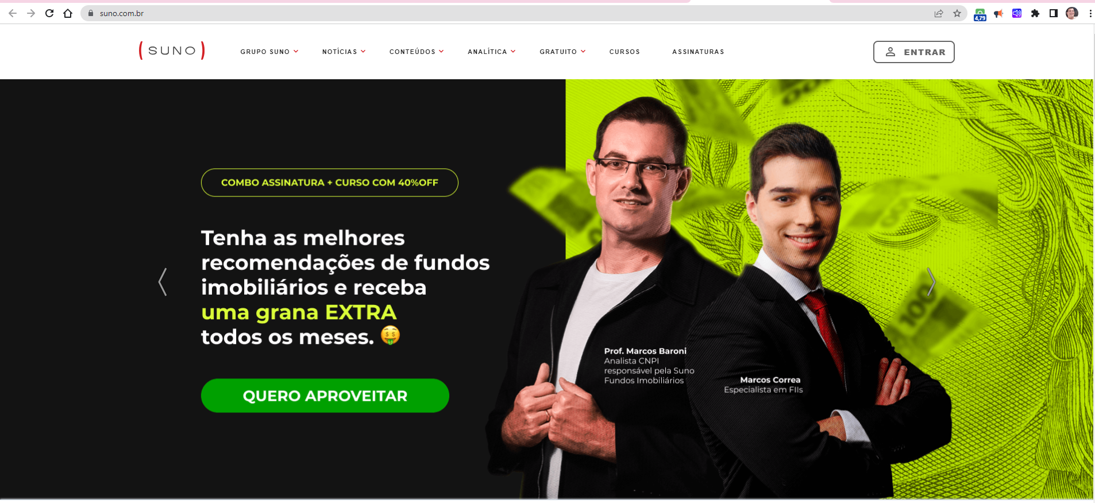

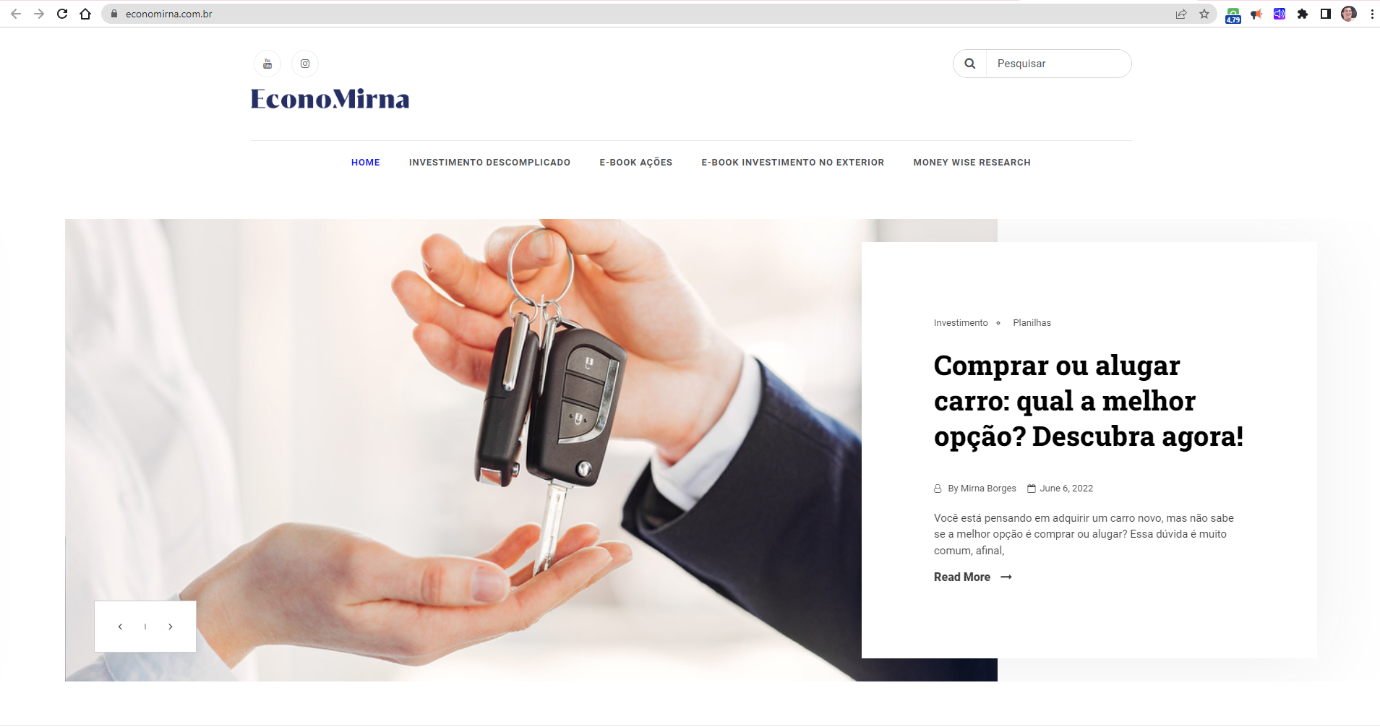

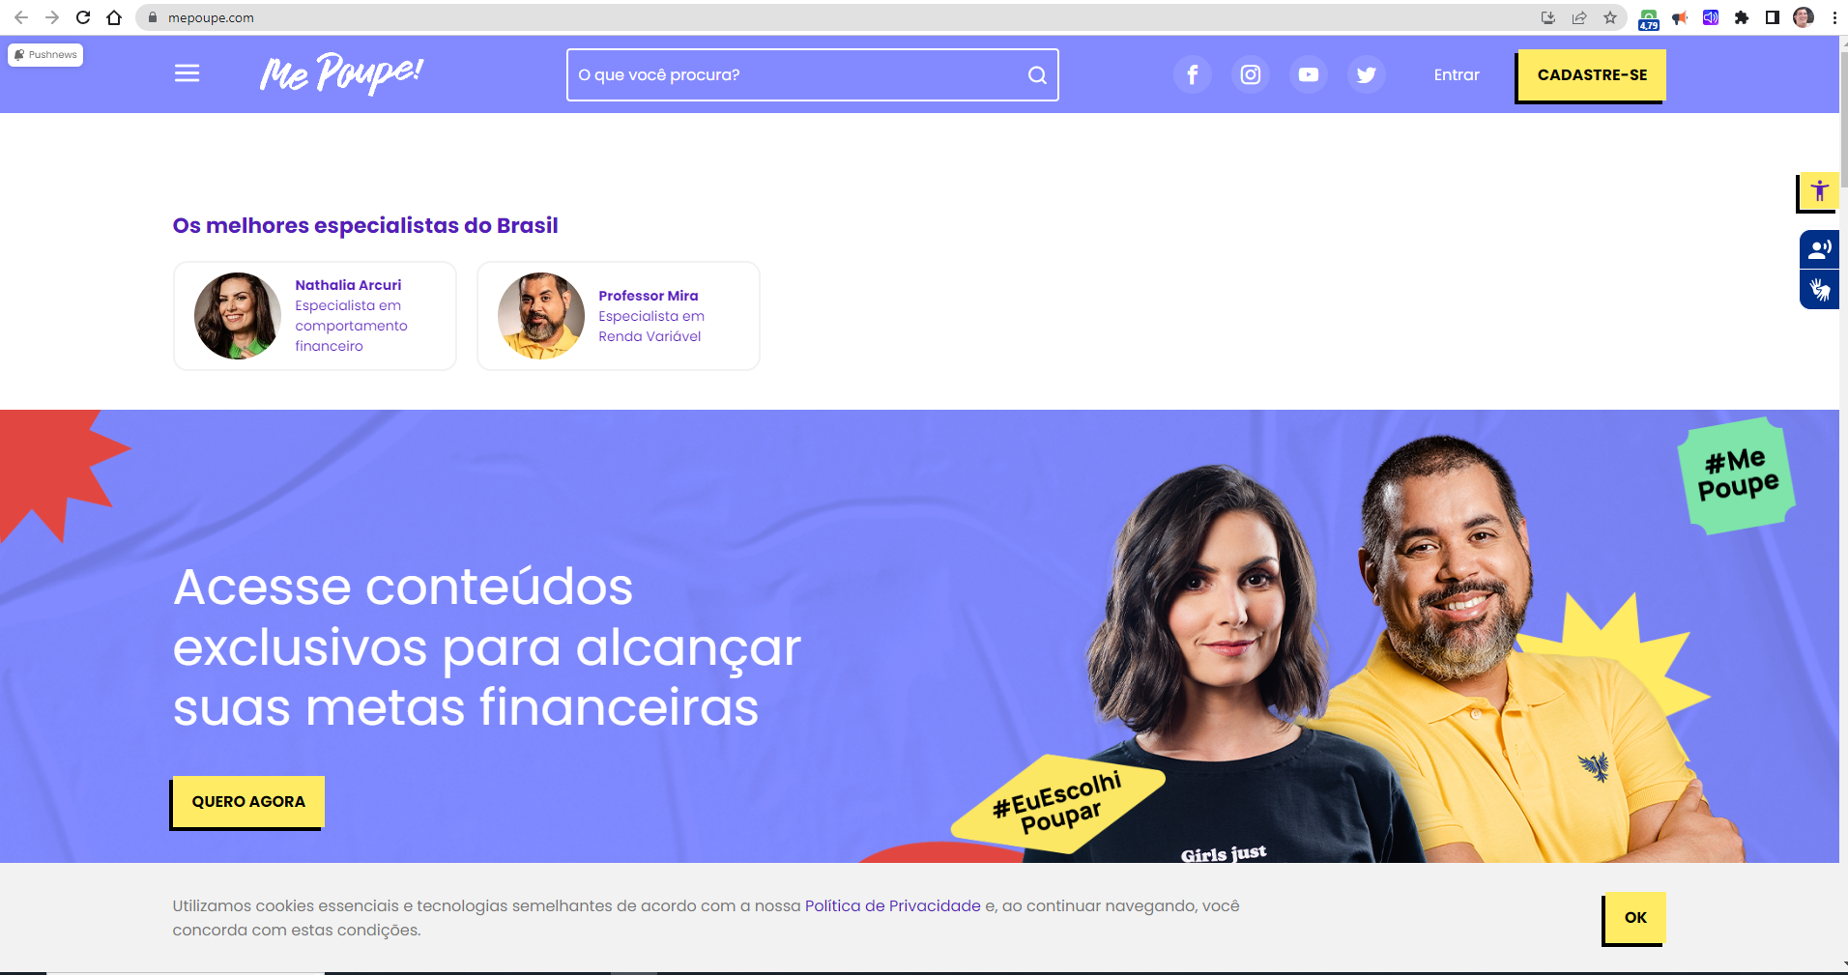

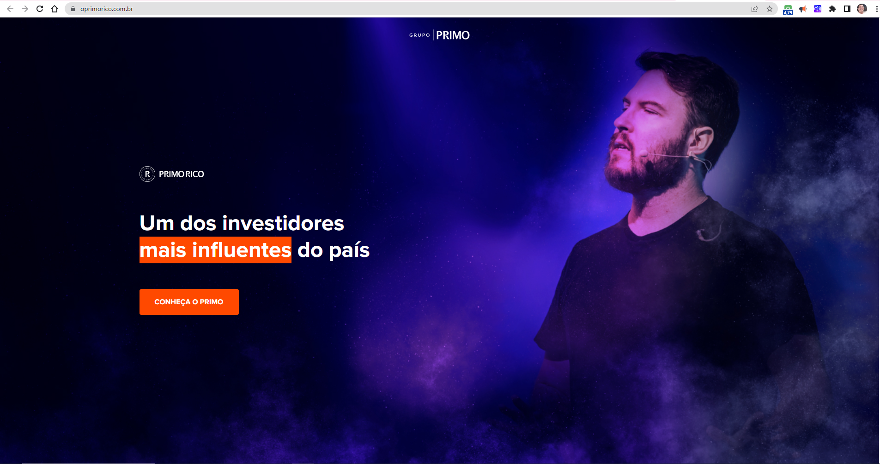

**Concorrência Indireta.**

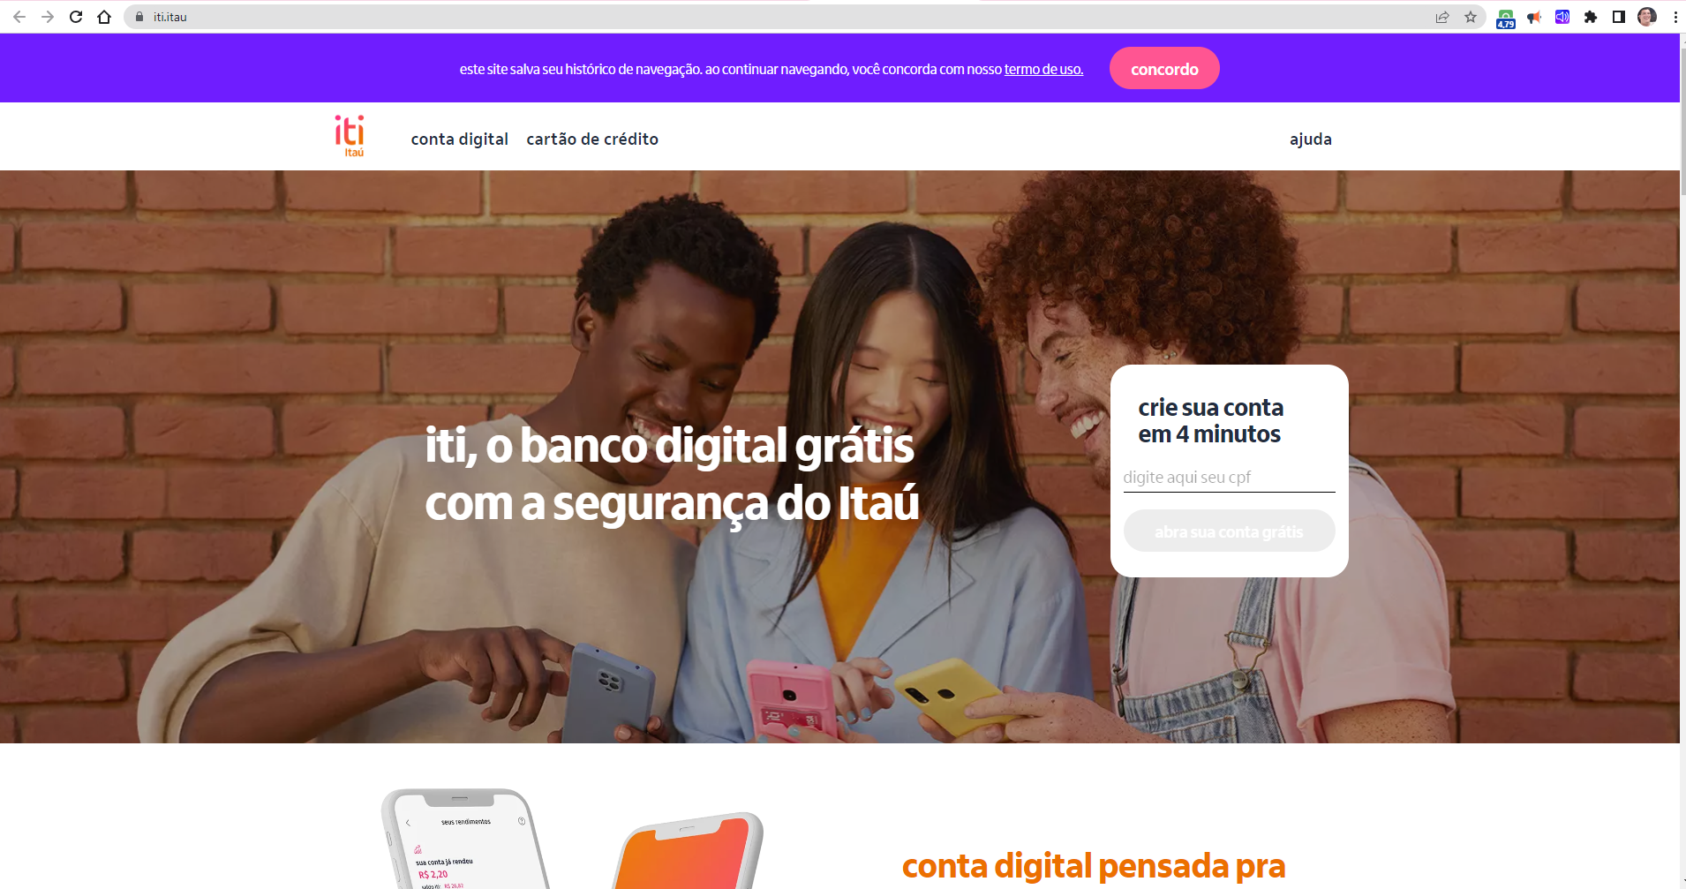

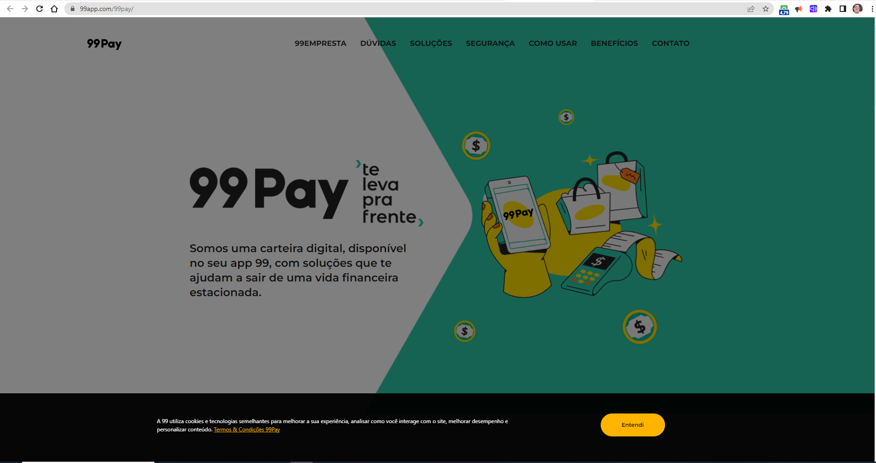

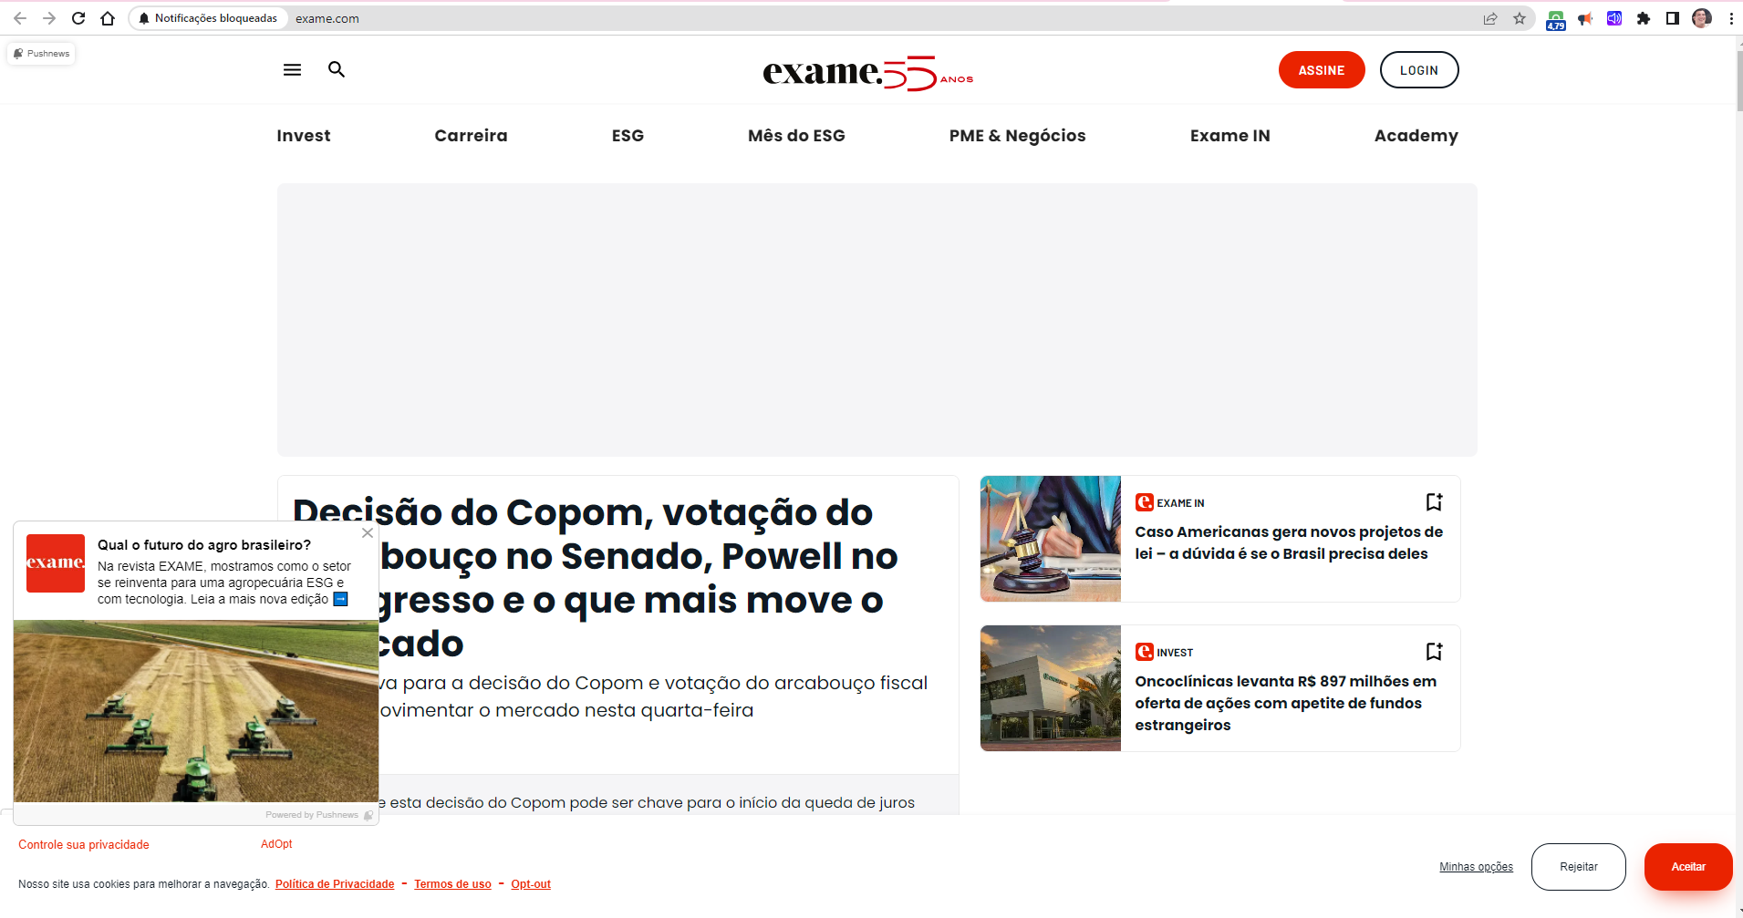

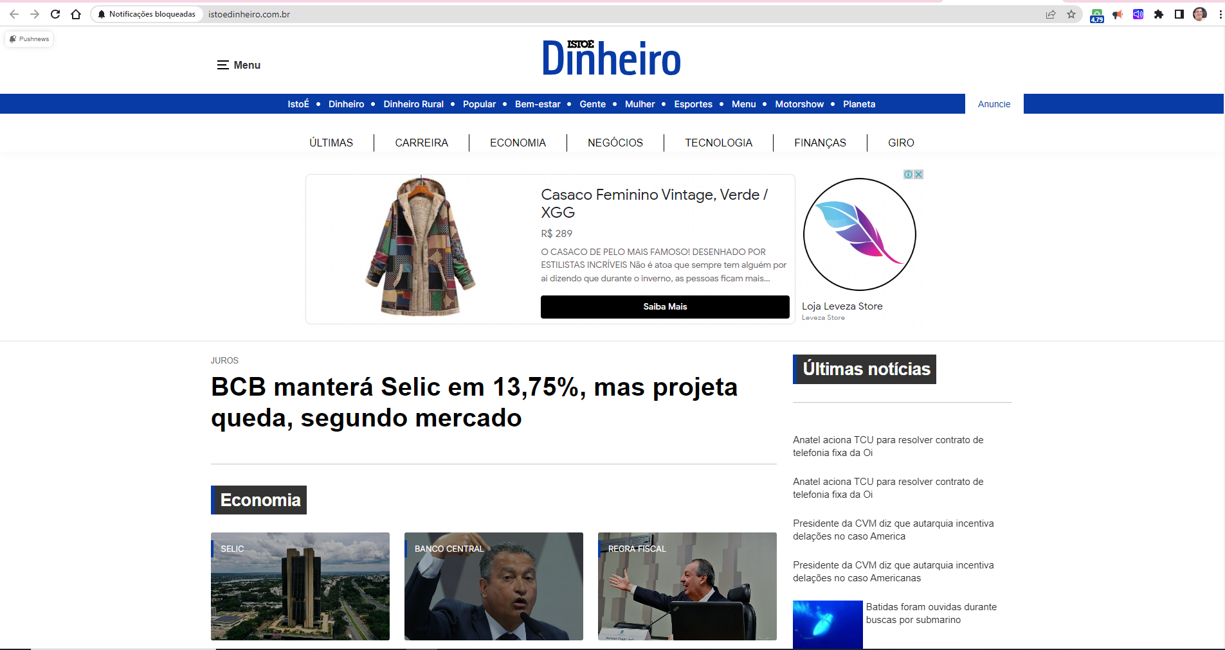

**Pontos Fortes:**   
  
Ambos possuem imagem como forte meio de comunicação na landing page, levando o usuário a realizar o cadastro para ter acesso a mais informações. Quase que 80% da página é tomada pela imagem. Quando não tem imagem o fundo branco prevalece, trazendo um “ar “de clareza e profissionalismo.

**Ponto Fraco:**

Comparando entre os modelos analisado é possível notar que o tom de qualidade é explorado fortemente visando alavancar a confiança no usuário com mensagens, os melhores... o melhor conteúdo... um dos maiores influenciadores.... As mensagens deixam sub entendido que haverá um plano de fidelização, que o grupo em questão se trata de um grupo seleto e superior. Cuidar com o excesso de informação na primeira página assim como a falta dela, procurar manter no máximo 02 grandes blocos de informação por página.

**Diferencial... a explorar...**  
Visando tornar mais fácil e pratico o processo de decisão de investimento, e acostumar o nosso usuário a deixar o dinheiro trabalhar por ele, vamos fornecer uma calculadora para aplicação em CDI... onde poderá ser calculado o quanto o dinheiro irá render se aplicado e quanto tempo...   
  
Vamos mostrar de forma simples como calcular se vale a pena pagar avista ou parcelado...  
  
E vamos tentar descontruir a forma como o cartão de credito é enxergado pelo brasileiro. Aconselhando o jeito certo de se utilizar o cartão de credito. “Sempre que possível pague com o dinheiro deles, não com o seu” Warren Buffet.  
  
Após vamos utilizar dos programas de indicações do 99pay (rentabilidade diária e cashback nos pagamentos de boletos e recargas de celular pré pago) vamos também tentar vincular o cartão de credito de linha black, para ganhar um pequeno cashback na utilização de compras do dia a dia.

**Logotipo inicial:**  


**Paleta de cores inicial:** Cor de fundo principal será branca, cor de fundo dos menus será um tom de azul/verde visando inspirar confiança... com essa paleta de cores também poderemos utilizar da opção dark theme em nosso site. Levando em considerações as seguintes representações das cores

Azul: O azul é frequentemente associado à confiança e segurança. Pode transmitir uma sensação de estabilidade financeira. Tons de azul mais escuros, como azul-marinho, podem adicionar um toque de sofisticação e remeter ao oceano.

Verde: O verde está relacionado ao crescimento, estabilidade financeira e prosperidade. É uma cor comumente associada ao dinheiro. Tons de verde mais escuros podem ser utilizados para transmitir uma sensação de solidez.

Cinza: O cinza é uma cor neutra que pode ser usada para transmitir uma sensação de profissionalismo e seriedade. Tons de cinza mais claros podem ser combinados com outras cores para criar um contraste agradável.

Branco: O branco é uma cor limpa, que pode ser usada para fornecer espaços em branco e criar uma sensação de simplicidade e clareza. Também pode ser combinado com outras cores para realçar elementos importantes.

Para o “dark theme” pode ser feita as seguintes alterações no site.

Azul escuro: Em vez do azul claro usado como fundo dos botões no tema claro, optar por um azul mais escuro, como o azul-marinho ou azul meia-noite.

Branco ou cinza claro: Em vez do fundo branco utilizado no tema claro, você pode escolher um cinza mais escuro ou um branco com um tom levemente acinzentado para o fundo. Isso ajudará a reduzir o contraste e proporcionar uma experiência visual mais suave.

Cinza claro para o texto: Cinza um pouco mais claro para o texto no tema dark. Dessa forma, ele se destacará de maneira adequada no fundo escuro